МОСКОВСКИЙ ФИЗИКО-ТЕХНИЧЕСКИЙ ИНСТИТУТ (НАЦИОНАЛЬНЫЙ ГОСУДАРСТВЕННЫЙ УНИВЕРСИТЕТ)

Отчёт о выполнении лабораторной работы
«Визуализация пульсовой волны»

Выполнили:
Тарасенко Фёдор
Хабибуллин Марат
Чугрова Анастасия
Б03-301
ФАКТ

Долгопрудный, 2023
Оглавление
1. Введение 3
1.1. Цели 7
1.2. Задачи 7
2. Теория 7
2.1. Термины и определения 7
2.2. Физическая система 8
2.3. Экспериментальная установка 9
3. Программа и методика измерений 11
3.1. Методика калибровки 11
3.2. Методика измерений 11
3.3. Программа эксперимента 11
4. Обработка данных 12
4.1. Сглаживание графиков 12
4.2. Методика обработки данных 12
5. Код программы 12
5.1. Скрипт измерения давления 12
5.2. Скрипт обработки данных 12
5.3. Функции 12
6. Эксперимент 12
6.1. Калибровка 12
6.2. Графики давления 14
6.3. Графики пульса 15
7. Результаты 15
8. Итоги лабораторной работы 15

Введение
Кровеносная система человека состоит из сердца и сосудистой системы, которая делится на артериальную, венозную и капиллярную. В организме человека циркулирует около 5 литров крови. Циркуляция крови в системе кровообращения происходит при сокращении мускулатуры сердца в результате импульсов, создаваемых, прежде всего желудочками сердца. При выталкивании крови из сердца образуется пульсовая волна, амплитуда которой постепенно угасает по мере прохождения по сосудам, при этом скорость ее распространения зависит как от величины артериального давления, так и от эластичности стенок сосудов. Цикл работы сердца разделяется на две основные части: систолу и диастолу. Систола определяется как период сокращения сердечных мышц, особенно мышц желудочка, во время которого кровь выталкивается в легочную артерию и в аорту. Диастола – это период расслабления и расширения полостей сердца, во время которого они наполняются кровью. Систолическое (наивысшее) давление крови взрослого человека равно 95÷140 мм рт. ст.; среднее 120 мм рт. ст. Эти значения могут существенно изменяться в зависимости от возраста, состояния здоровья, климата и т.п. Нормальное диастолическое (низшее) давление крови 60÷90 мм рт. ст., при этом среднее значение в большинстве случаев ~80 мм рт. ст.
Если мы рассмотрим модель распределения крови при вертикальном положении тела с неработающим сердцем, то увидим, что кровь будет находиться только в сосудах, ниже уровня, на котором давление равно атмосферному, а расположенные выше этого уровня сосуды спадут. Ниже этого уровня давление в сосудах (относительно атмосферного давления) определится гидростатическим законом:
(1)
где – плотность крови,
– расстояние до уровня, при котором давления уравниваются (для сосудов, лежащих выше равновесия, значения h будут отрицательными).
Принято считать, что уровень равновесия давлений (h = 0) находится на уровне сердца. За счет гидростатического давления у человека давление в поднятой над головой руке будет в 5-6 раз меньше, чем у щиколотки ноги.
Примером влияния гравитационных сил на кровообращение и его саморегуляцию является обморок, когда у человека резко возрастает объем крови в венах ног, что иногда происходит в жару или при резком вставании. При этом давление наполнения сердца падает, что снижает его производительность, из-за чего уменьшается кровоснабжение мозга. В результате этого человек падает и принимает горизонтальное положение. Таким образом устраняется сила, удерживающая кровь в сосудах ног, и обморок становится менее глубоким. Помимо гидростатики, давление в сосудах человека обуславливается гидродинамической составляющей. Перемещение крови по сосуду обеспечивается разностью давлений на его концах . Для кровотока через сосуд с гидродинамическим сопротивлением R справедливо соотношение:
(2)
Причём R пропорционально вязкости крови и длине сосуда, но обратно пропорционально четвертой степени диаметра сосуда. Поскольку артерии руки имеют большой диаметр и находятся недалеко от сердца, то при измерении артериального давления изменение давления за счет гидродинамической составляющей невелико (2-3 мм рт. ст.). Запишем эту формулу для разветвленного участка сосудистого русла. Например, для большого круга кровообращения давление на венозном конце русла () близко к нулю, и формула примет вид
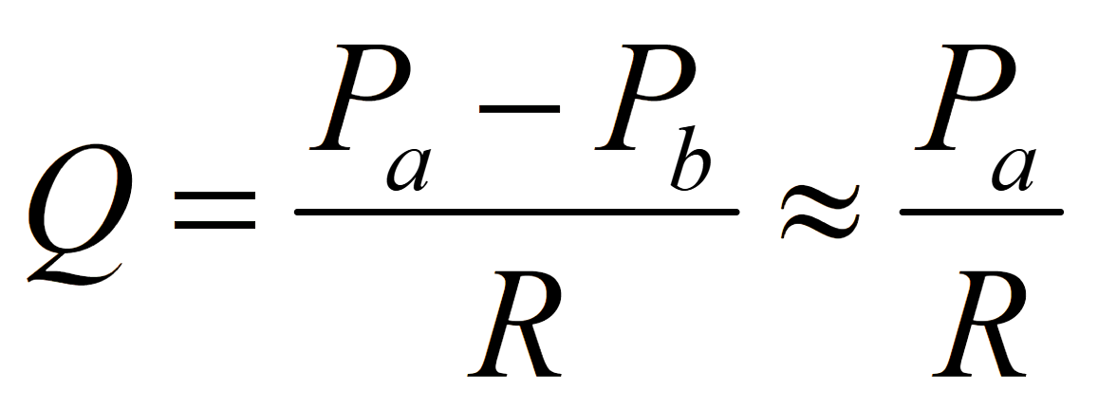 (3)
где – среднее артериальное давление.
Нахождение сопротивления при последовательном или параллельном соединении сосудов вычисляется по закону Ома, то есть что и для вычисления сопротивления в системе резисторов в электротехнике. Кровь по сосудам не только перемещается, но и пульсирует (за счет работы сердца), поэтому в механике кровообращения следует учитывать не только сопротивление сосудов, но и их жесткость (аналог ёмкости в электротехнике). Формула, связывающая систолическое и диастолическое артериальные давления:
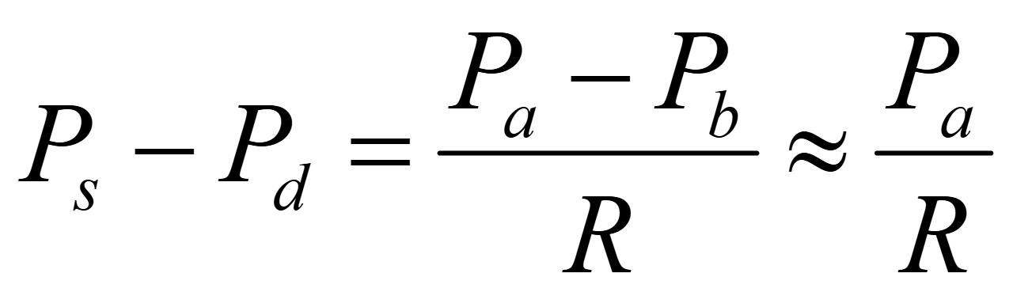 (4)
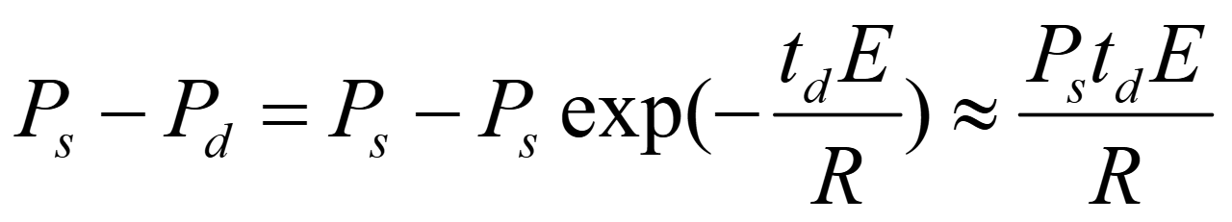 (5)
где – длительность диастолы ~ 0,64 с (в норме).
Причём она существенно уменьшается с ростом частоты пульса (в отличие от длительности систолы, которая является почти постоянной величиной ~ 0,28 с). Разница между верхним и нижним артериальными давлениями увеличивается при расширении сосудов (например, в парилке) и при понижении частоты пульса.
Систолическое и диастолическое артериальные давления снимаются с брахиальной артерии руки. Обычно врачи измеряют давление с помощью манжеты, надуваемой воздухом посредством резиновой груши до давления, заведомо превышающее систолическое. При этом происходит пережатие манжетой брахиальной артерии и кровоток в ней прекращается. По мере стравливания воздуха из манжеты давление в ней понижается и на определенном его уровне (систолическом) в артерии за манжетой начинаются пульсации крови, прослушивающиеся с помощью датчика (фонендоскопа) как характерные звуки (так называемые тоны Короткова, предложенные им ещё в 1904 г.). При дальнейшем понижении давления в манжете тоны уменьшаются по амплитуде (в фонендоскопе становятся глухими), а затем и вовсе исчезают. Ультразвуковыми методами показано, что появление тонов Короткова совпадает с возобновлением течения крови через сдавленный участок аорты конечности. Возникновение тонов связано с самовозбуждающимися колебаниями за манжетой при суженном просвете сосуда, из-за неустойчивости механической системы “поток-стенка сосуда”. Диастолическому давлению соответствует появление “глухих” тонов Короткова. Анализ колебаний в тонах Короткова проводят рассмотрением их частотных составляющих, так как. в фазе диастолы наблюдается значительное уменьшение амплитуды в диапазоне частот 60-180 Гц. Поэтому основную сложность представляет измерение диастолического или нижнего артериального давления (НАД). На величину ошибки оценки НАД влияет скорость стравливания воздуха из манжеты, то есть чем меньше скорость стравливания, тем точнее результат.
Важными характеристиками пульсовой волны являются скорость её распространения (СПВ) и скорость прироста давления. Методика СПВ ограничивается изучением процесса распространения прямой пульсовой волны от сердца к периферии. В то же время в артериальных сосудах в соответствии с законами биогидродинамики возникают прямые и отражённые пульсовые волны (рисунок 1).
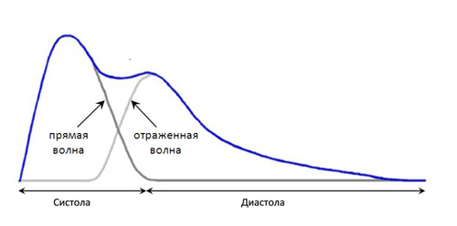
Рисунок 1. Суперпозиция прямой и отражённых волн.
Отношение разности амплитуд отражённой и прямой систолической волны ко времени задержки между прямой и отражённой волнами показывает индекс ригидности (скорость прироста давления, или производная давления по времени):
(6)
Здесь и – амплитуды систолической и диастолической волн соответственно, – время задержки между прямой и отражённой волнами (рисунок 2).
Методика СПВ используется, главным образом, для оценки растяжимости и жёсткости сосудистой стенки. Поэтому вводится индекс жёсткости (она же скорость распространения пульсовой волны), который можно определить по следующей формуле:
(7)
где – рост человека в метрах (а , соответственно, измеряется в м/с).
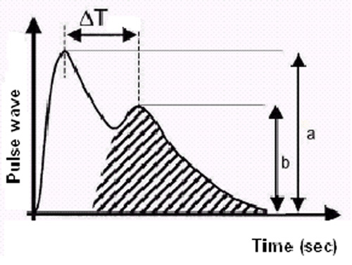
Рисунок 2. Пульсовая волна. – время задержки между прямой и отражённой волнами; – амплитуда прямой систолической волны; – амплитуда отражённой пульсовой волны.
В данной работе необходимо проанализировать запись изменения давления в манжете во времени и на этой основе сделать выводы о величине артериального давления, частоте сердечных сокращений (ЧСС), скорости распространения пульсовой волны (СПВ), скорости прироста давления. Суть измерений заключается в том, что в случае, когда давление в манжете выше систолического давления, пульсации в артерии не будут сказываться на давлении в манжете, и никаких пульсаций в ней наблюдаться не будет. В том случае, когда давление в манжете будет ниже НАД, пульсаций давления в манжете также не будет. Таким образом, по мере уменьшения давления в манжете в ней сначала появятся пульсации давления, а затем их амплитуда начнет уменьшаться вплоть до исчезновения. Появление пульсаций давления считается систолическим давлением, а начало их уменьшения свидетельствует о том, что мы находимся в диапазоне диастолического давления.

Цели
При помощи компьютера, АЦП и датчика давления визуализировать пульсовую волну и вычислить пульс, изучить характеристики пульсовой волны.

Задачи
- Получить коэффициент калибровки давления;
- Получить и сохранить показания АЦП при измерении давления в состоянии покоя (40-60 секунд) для каждого участника;
- Построить график давления в состоянии покоя;
- Определить систолическое и диастолическое давления и нанести их на график;
- Определить пульс;
- Определить время задержки между прямой и отражённой волнами ;
- Вычислить индекс жёсткости и индекс ригидности ;

Теория

Термины и определения
- Аналого-цифровой преобразователь – электронное устройство, преобразующее
входной аналоговый сигнал (напряжение) в дискретный код.
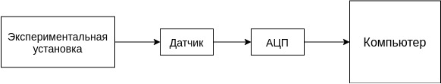
Рисунок 3. Схема подключения АЦП.
- Артериальное давление (АД) – давление, которое оказывает кровь на стенки артерий. Оно неравномерно и колеблется в зависимости от фазы работы сердца.
- Систолическое давление – это давление крови на стенки сосудов, когда насыщенная кислородом кровь выталкивается из сердца и расходится по телу.
- Диастолическое – это давление в момент, когда сердце наполняется и отдыхает между ударами.
- Пульс – ритмическое движение стенок артерий, вызываемое деятельностью сердца
- Тонометр – это медицинский аппарат, предназначенный для измерения артериального давления.

Рисунок 4. Устройство тонометра.
- Скорость пульсовой волны (СПВ) – это скорость, с которой пульс кровяного давления распространяется по кровеносной системе, обычно по артерии или совокупности артерий.
- Индекс прироста (ИП) – отношение разности амплитуд отражённой и прямой систолической волны к амплитуде систолической волны в процентах.

Физическая система
В данной лабораторной работе исследуемой физической системой является кровеносная система студента и медицинский тонометр. Сигналом, характеризующим состояние данной физической системы, является давление.
Для автоматизированных измерений датчик давления соединен с манжетой и манометром. Датчик преобразует давление воздуха в манжете в напряжение, которое подаётся на вход АЦП.
Скрипт, производящий автоматизированный измерения, непрерывно записывает цифровые эквиваленты напряжения на входе АЦП в течение всего эксперимента и собирает результат каждой оцифровки в массив. По окончанию эксперимента полученные данные сохраняются в файл для последующей обработки.
Для перевода отсчётов АЦП в миллиметры ртутного столба проводится калибровка экспериментальной установки. Для калибровки требуются две точки соответствия мм. рт. ст. показаниям АЦП.
В ходе обработки данных эксперимента отсчёты АЦП переводятся в мм. рт. ст., а номера измерений в секунды. По графикам зависимости давления воздуха в манжете от времени оценивается артериальное давление и пульс испытуемого студента в момент проведения эксперимента.

Экспериментальная установка
В экспериментальной установке используются: манжета, нагнетательная груша, датчик давления, манометр, 12-битный аналого-цифровой преобразователь (АЦП), программа, персональный компьютер (ПК).
Приведем схему экспериментальной установки для измерения и регистрации артериального давления (рисунок 5).

Рисунок 5. Схема экспериментальной установки.

Основным измерительным элементом в данной работе является датчик давления (рисунок 6)

Рисунок 6. Схема датчика давления.
Конструкция датчика давления представляет собой электронную схему, содержащую операционный усилитель, выполненный по биполярной технологии, и тонкопленочный резистор, изготовленные на одном кристалле. Датчики обеспечивают температурную компенсацию в диапазоне от –40 до +125 °C. Схема выдает пропорциональный давлению «Р» аналоговый сигнал. Корпус из износостойкого термопластика защищает внутреннюю часть прибора от влияния высокой влажности и агрессивной среды. В конструкции прибора использованы МЭМС технологии (Microelectromechanical Systems – микроэлектромеханические системы). Давление в магистрали тонометра преобразуется в электрический сигнал датчиком давления. Сигнал датчика преобразуется 12-разрядным АЦП в цифровую форму и подаётся в ПК.

Рисунок 7. Общий вид экспериментальной установки.

Программа и методика измерений

Методика калибровки
Калибровка измерительного прибора – установление зависимости между показаниями средства измерительной техники (прибором) и размером измеряемой (входной) величины.
Определим коэффициент калибровки, проведя измерения для давлений 40, 80, 120, 160 и 200 мм рт. ст. Для определения значения АЦП используем среднее цифровое значение при измерении в течение 10 секунд. Построим график зависимости показаний АЦП от мм рт. ст. Найдем тангенс угла наклона данного графика. Это значение будет коэффициентом перевода из отсчётов АЦП в мм рт. ст. Таким образом будет произведена калибровка экспериментальной установки, изображённой на рисунке 7.

Методика измерений
Снимем данные давления для 3 студентов в состоянии покоя. Для этого поднимем давление в манжете, закреплённой на руке, с помощью нагнетательной груши, до 160 мм рт. ст. После этого начнём измерять давление, с постоянной скоростью стравливая воздух из манжеты.
Скрипт, производящий автоматизированные измерения, непрерывно записывает цифровые эквиваленты напряжения на входе АЦП в течение всего эксперимента и собирает результат каждой оцифровки в массив. По окончанию эксперимента полученные данные сохраняются в файл для последующей обработки.
В ходе обработки данных эксперимента отсчёты АЦП переводятся в мм. рт. ст., а номера измерений в секунды. По графикам зависимости давления воздуха в манжете от времени оценивается артериальное давление и пульс испытуемого студента в момент проведения эксперимента.

Программа эксперимента
- Настроим Raspberry Pi для работы с интерфейсом SPI
- Проведём калибровку при 5 значениях давления. Чтобы давление оставалось постоянным, наденем манжету на твёрдый цилиндр. Запишем данные в текстовые файлы.
- Проведём измерения давления для 3 студентов, постепенно уменьшая давление в манжете. Записываем цифровые данные с АЦП, соответствующие давлению в каждый момент времени. Также регистрируем время начала и конца эксперимента. Записываем полученные значения в текстовые файлы.
- Построим график зависимости цифровых данных от времени. В целях обработки необходимо, чтобы график можно было аппроксимировать до прямой. Поэтому повторяем эксперимент до тех пор, пока не будет достигнута постоянная скорость убывания давления.

Обработка данных

Сглаживание графиков
Графики сглаживаются методом «фильтрации» данных. Используются функции signal.butter и signal.lfilter

Методика обработки данных
Программа считывает значения АЦП из файлов для каждого значения давления. По полученной полиномиальной зависимости при калибровке показания АЦП переводятся в значения давления.

Код программы
Все скрипты можно найти на: https://github.com/FiodorTarasenko/Engineering-labs/tree/main/Lab-1

Скрипт измерения давления
https://github.com/FiodorTarasenko/Engineering-labs/blob/main/Lab-1/bloodMeasure.py

Скрипт обработки данных
Скрипт калибровки:
https://github.com/FiodorTarasenko/Engineering-labs/blob/main/Lab-1/calibration.py
Скрипты обработки данных и построения графиков:
https://github.com/FiodorTarasenko/Engineering-labs/blob/main/Lab-1/sisdias2.py
https://github.com/FiodorTarasenko/Engineering-labs/blob/main/Lab-1/graphalonefedor.py
https://github.com/FiodorTarasenko/Engineering-labs/blob/main/Lab-1/graphalonefedor1.py
https://github.com/FiodorTarasenko/Engineering-labs/blob/main/Lab-1/graphalonemarat.py
https://github.com/FiodorTarasenko/Engineering-labs/blob/main/Lab-1/graph.py
https://github.com/FiodorTarasenko/Engineering-labs/blob/main/Lab-1/graphalonenasty.py
https://github.com/FiodorTarasenko/Engineering-labs/blob/main/Lab-1/graphalonenasty1.py
https://github.com/FiodorTarasenko/Engineering-labs/blob/main/Lab-1/graphicfedor.py
https://github.com/FiodorTarasenko/Engineering-labs/blob/main/Lab-1/graphicmarat.py
https://github.com/FiodorTarasenko/Engineering-labs/blob/main/Lab-1/graphicnasty.py
Скрипты, ищущие индексы жёсткости и ригидности:
https://github.com/FiodorTarasenko/Engineering-labs/blob/main/Lab-1/abfedor.py
https://github.com/FiodorTarasenko/Engineering-labs/blob/main/Lab-1/abfedor1.py
https://github.com/FiodorTarasenko/Engineering-labs/blob/main/Lab-1/abmarat.py
https://github.com/FiodorTarasenko/Engineering-labs/blob/main/Lab-1/abmarat1.py
https://github.com/FiodorTarasenko/Engineering-labs/blob/main/Lab-1/abnasty.py
https://github.com/FiodorTarasenko/Engineering-labs/blob/main/Lab-1/abnasty1.py

Функции
Набор функций bloodFunctions.py:
https://github.com/FiodorTarasenko/Engineering-labs/blob/main/Lab-1/bloodFunctions.py

Эксперимент

Калибровка
Согласно пункту 3.1 была произведена калибровка. График зависимости показаний АЦП от давления представлен на рисунке 8. Итак, если – показание АЦП, а – давление в мм рт. ст., то .
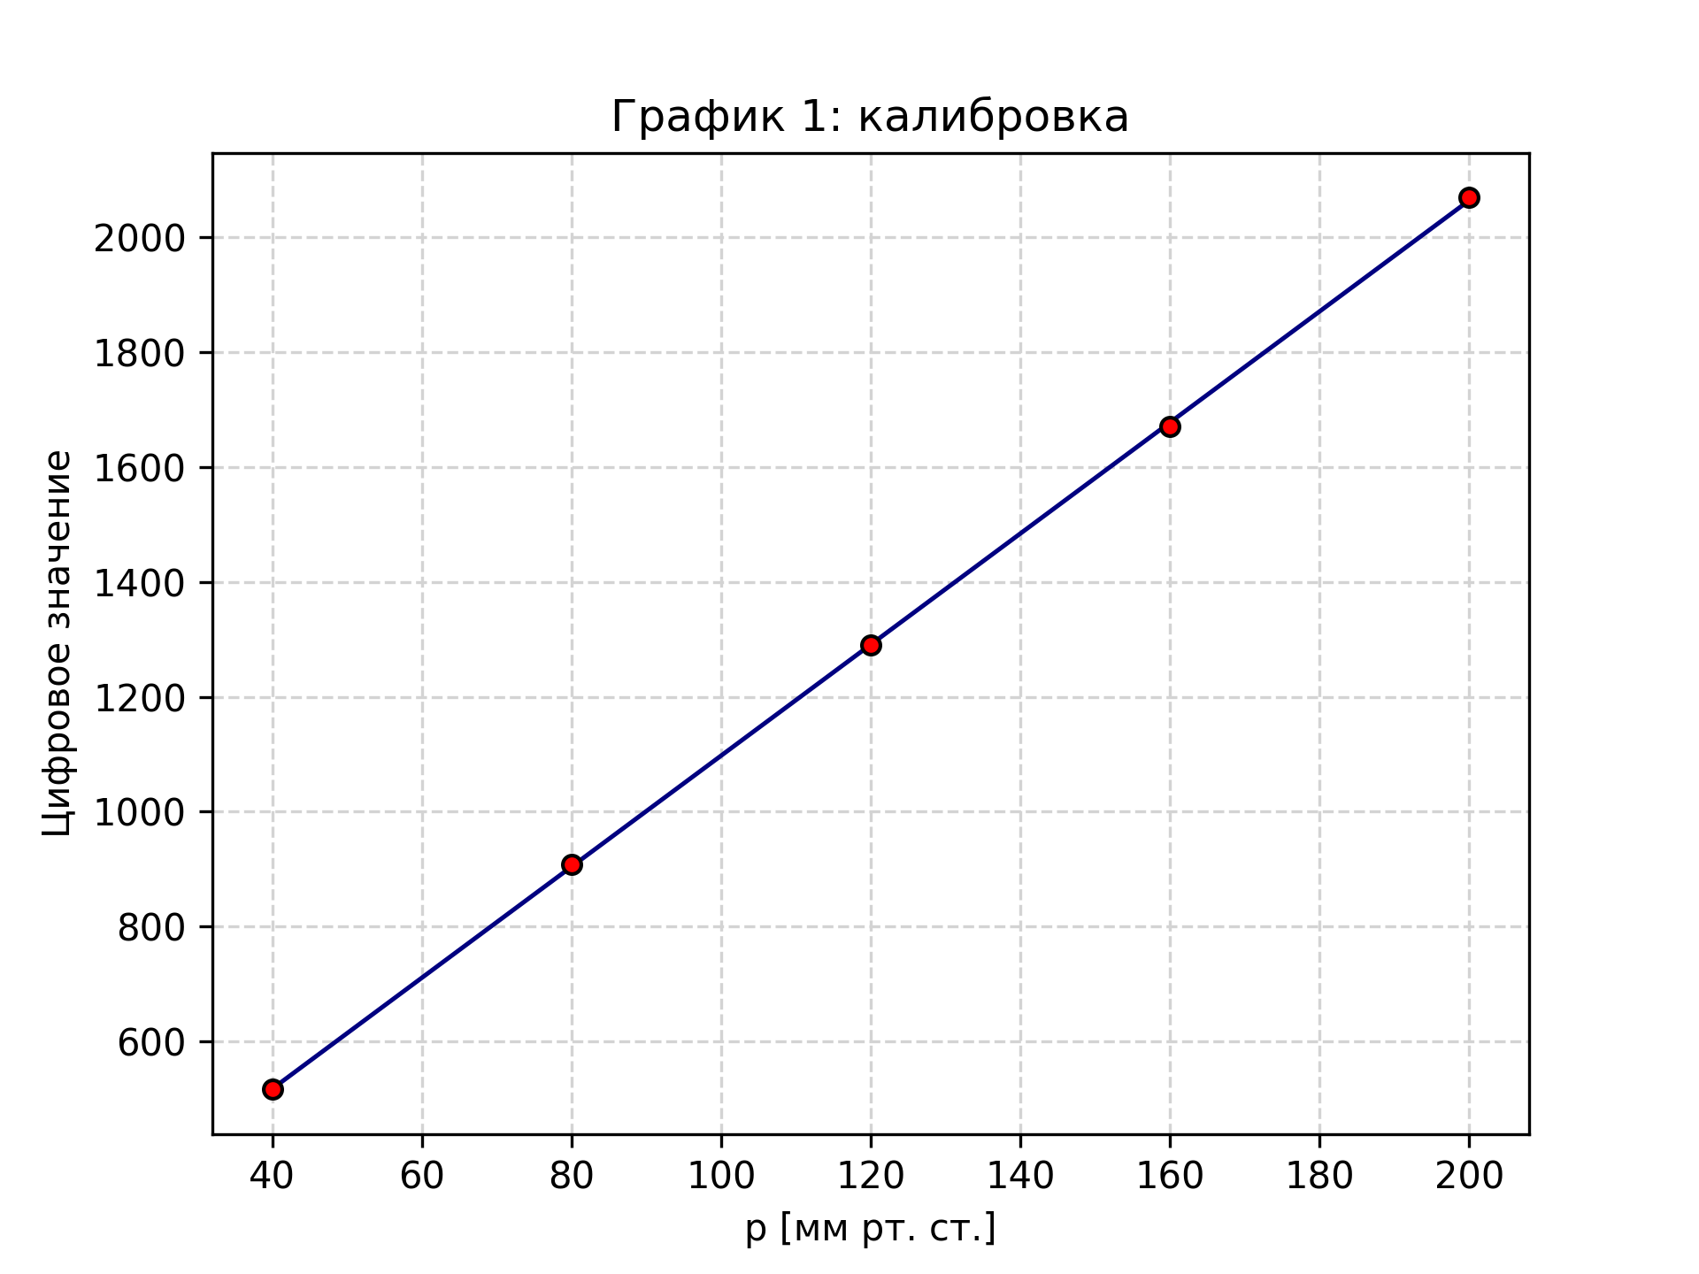
Рисунок 8. График зависимости показаний АЦП от давления.

Графики давления
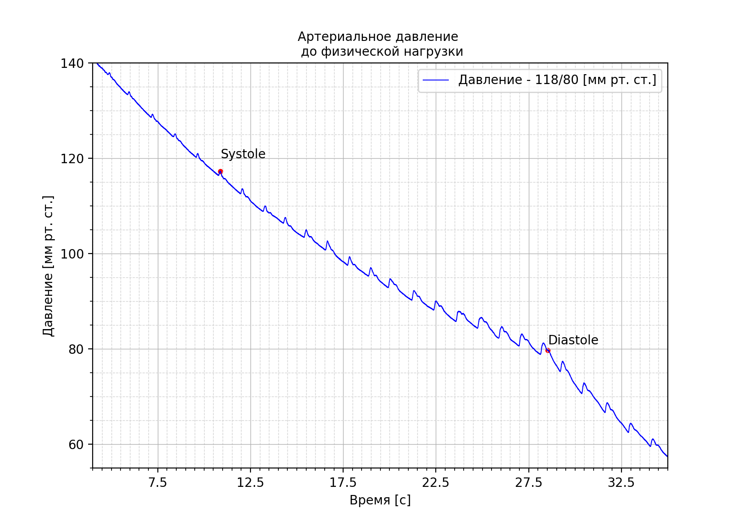
Рисунок 9. График давления – Тарасенко Фёдор.

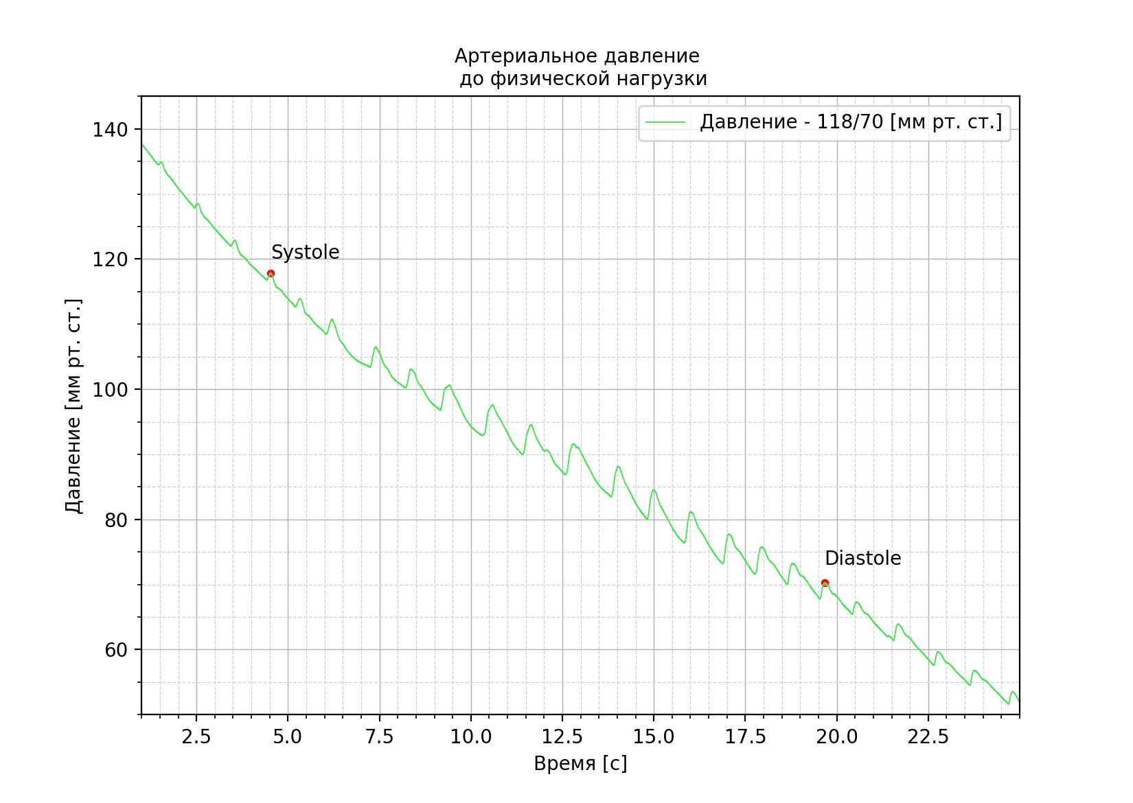
Рисунок 10. График давления – Хабибуллин Марат.
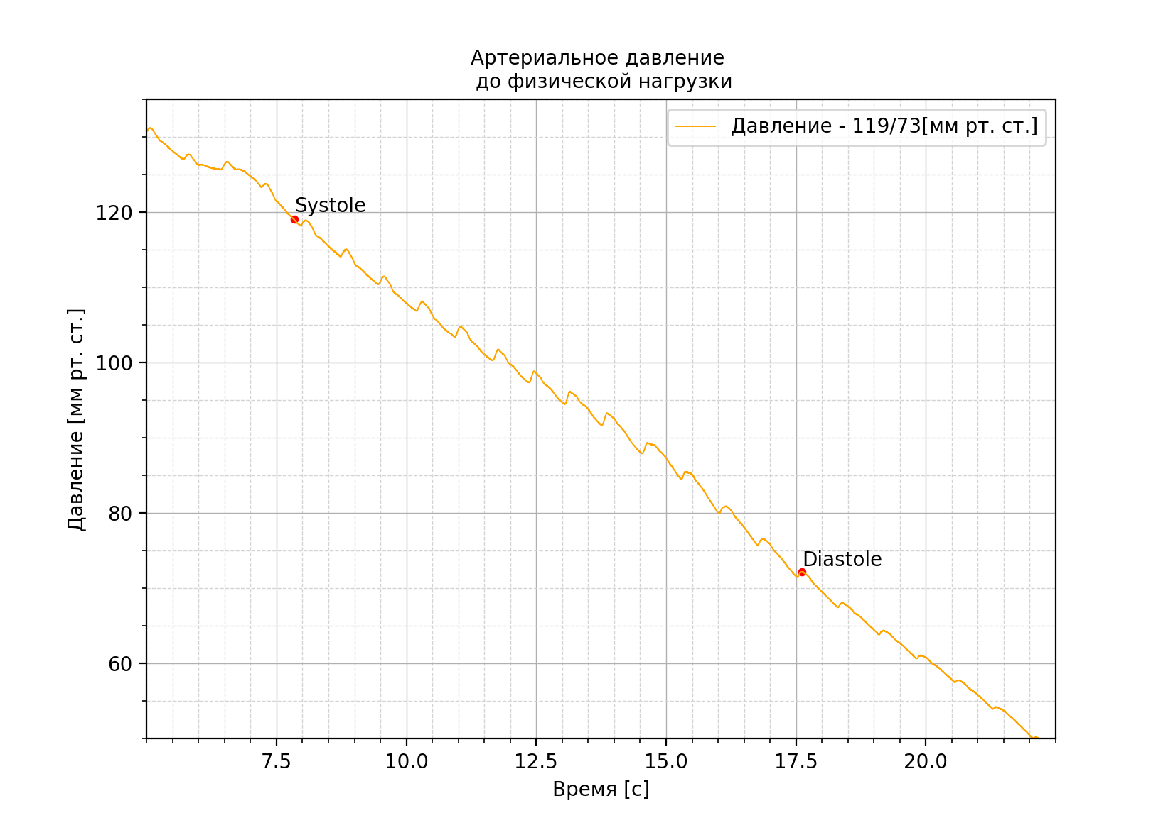
Рисунок 11. График давления – Чугрова Анастасия.

Графики пульса
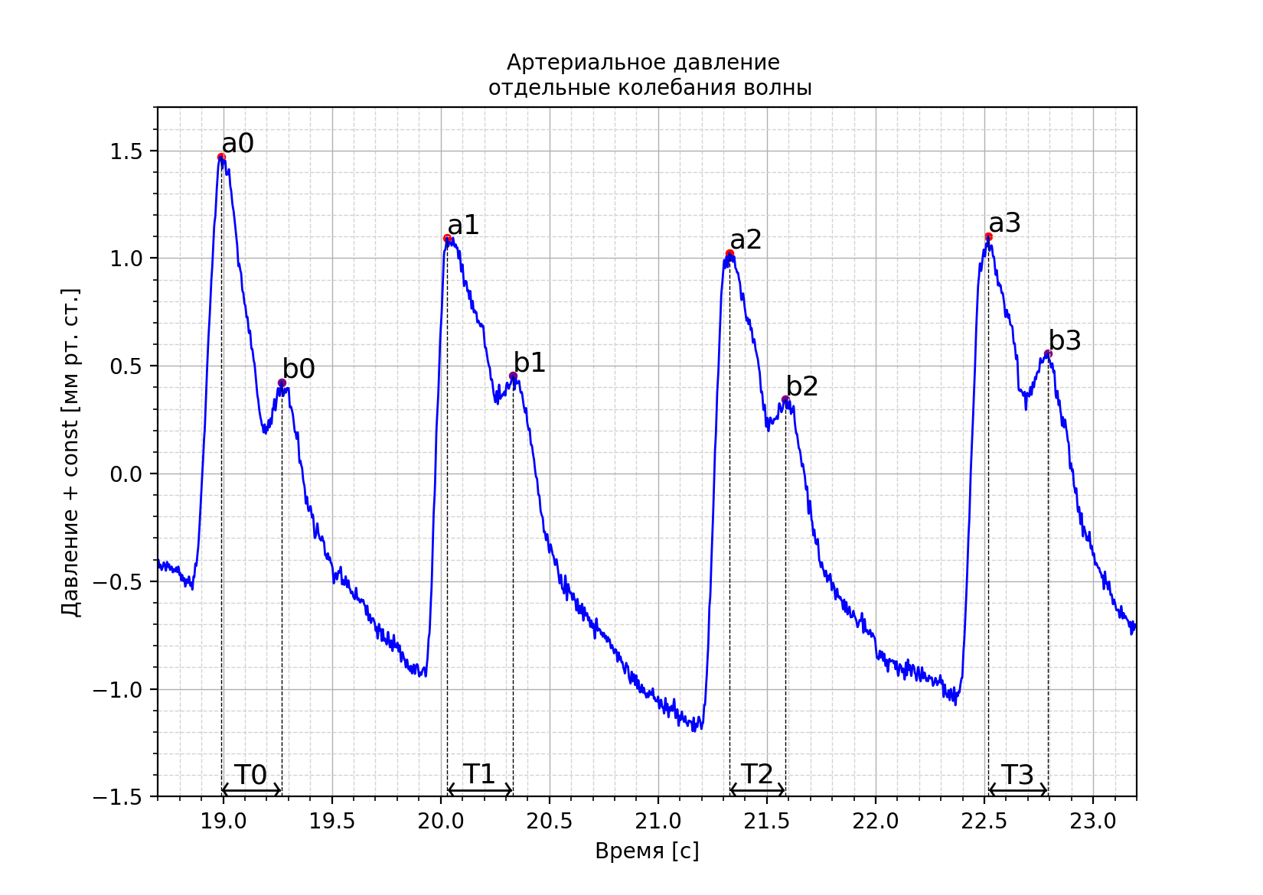
Рисунок 12. График пульса — Тарасенко Фёдор.
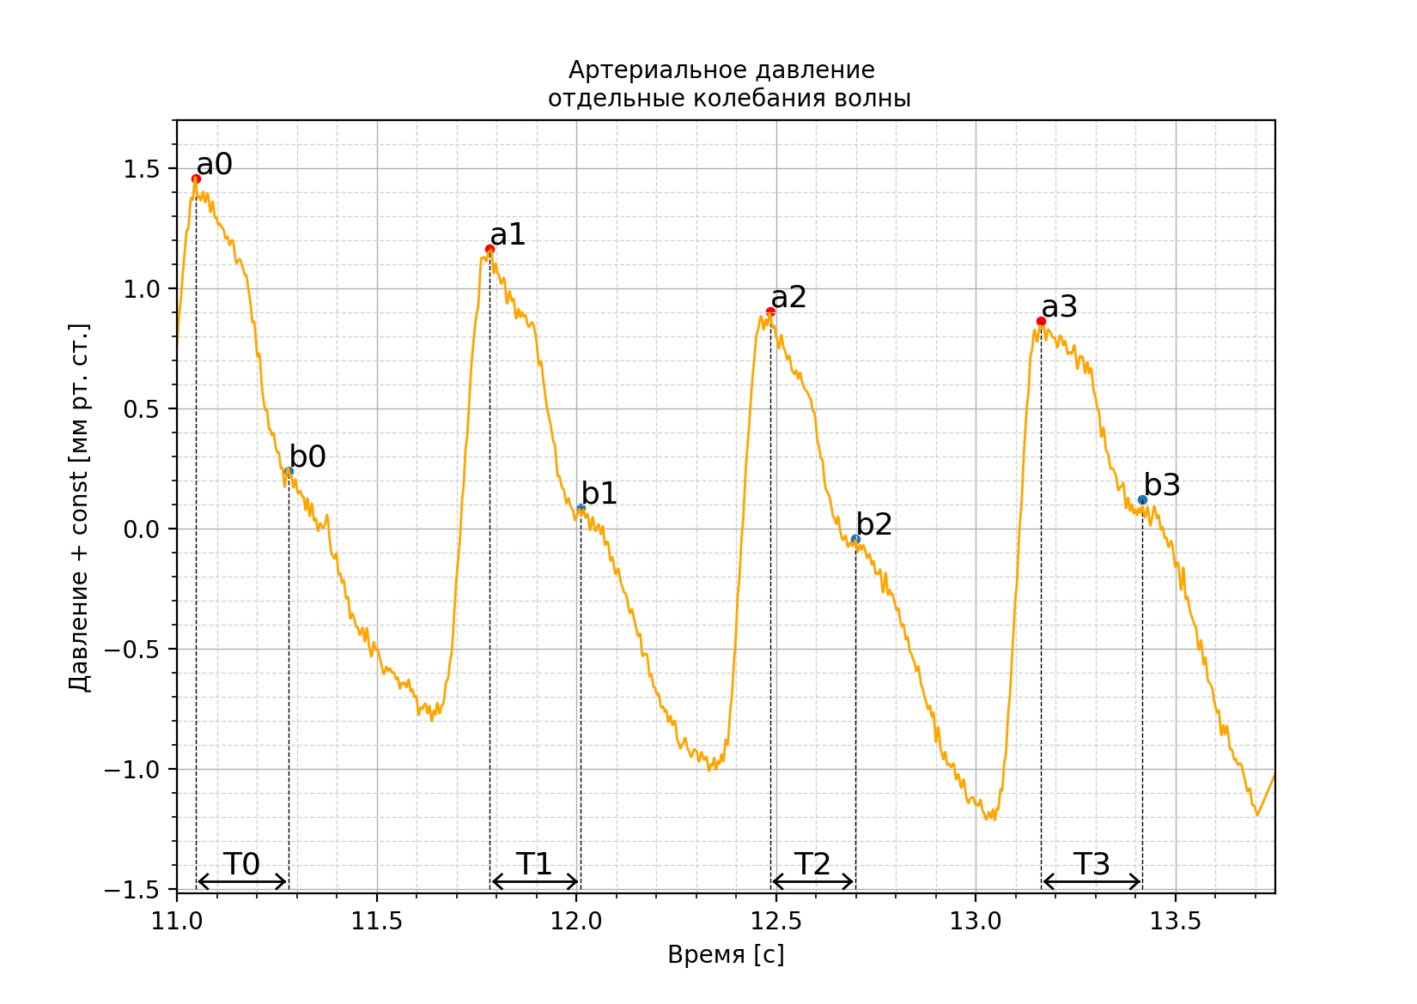
Рисунок 13. График пульса — Чугрова Анастасия.

Графики одного импульса
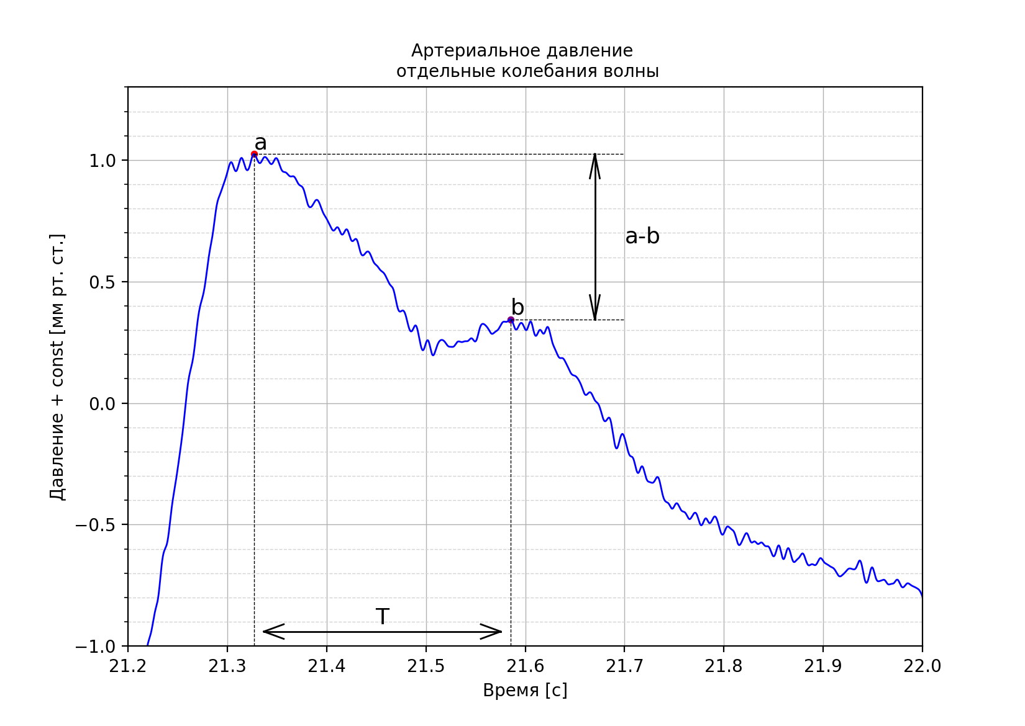
Рисунок 14. График одного импульса — Тарасенко Фёдор.
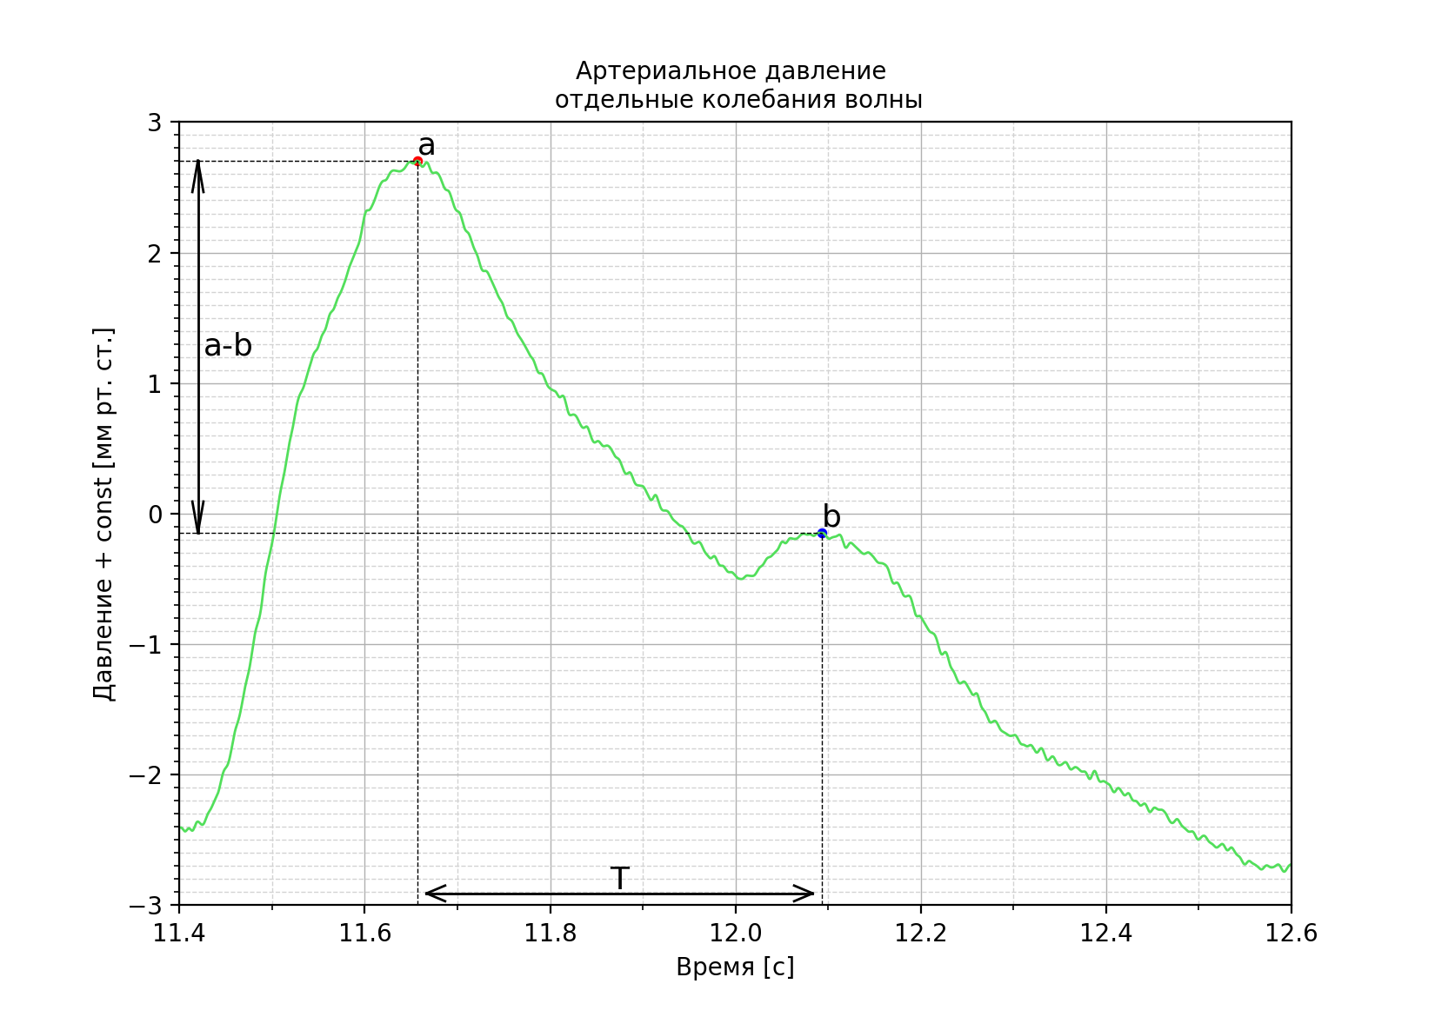
Рисунок 15. График одного импульса — Хабибуллин Марат.

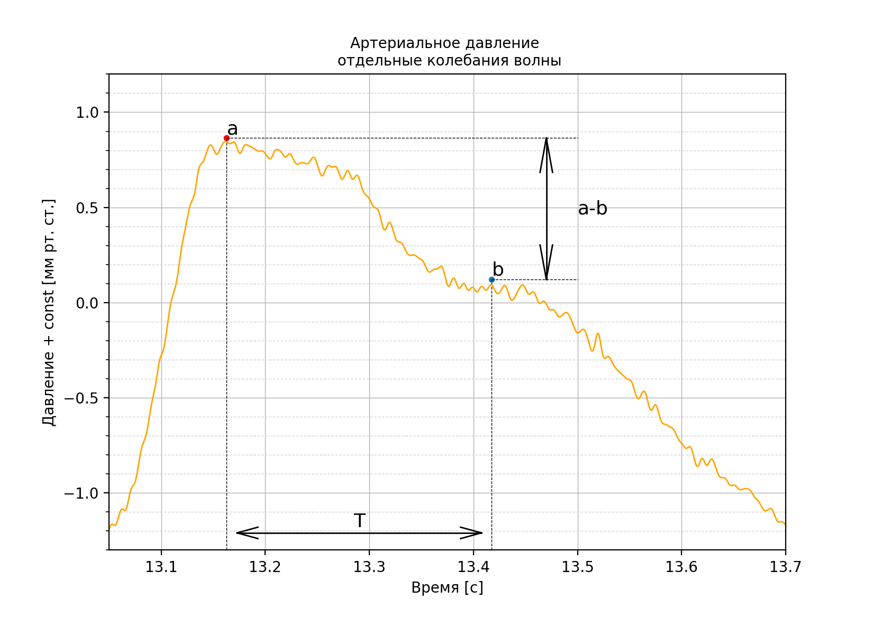
Рисунок 16. График одного импульса — Чугрова Анастасия.

Результаты
 | Тарасенко Фёдор | Хабибуллин Марат | Чугрова Анастасия
Давление, мм рт. ст. | 118 / 80 | 118 / 70 | 119 / 73
Пульс, уд. / мин. | 53 | 58 | 83
Индекс жёсткости v, м\с | 6.331 | 4.306 | 7.292
Индекс ригидности u, мм рт. ст. / с | 2.622 | 6.530 | 4.300
Таблица 1. Результаты измерений.

Итоги лабораторной работы
В ходе лабораторной работы при помощи компьютера, АЦП, датчика давления и тонометра было измерено артериальное давление и вычислен пульс в состоянии покоя для каждого участника эксперимента. Были получены такие показатели, как индекс жёсткости и индекс ригидности сосудов. Результаты занесены в таблицу 1.

